une étoile

la crèche

un renne

une cloche

un chant de Noël

Les Trois Rois

une bougie

un cadeau

les décorations

le sapin

Les Trois Rois

un bas de Noël

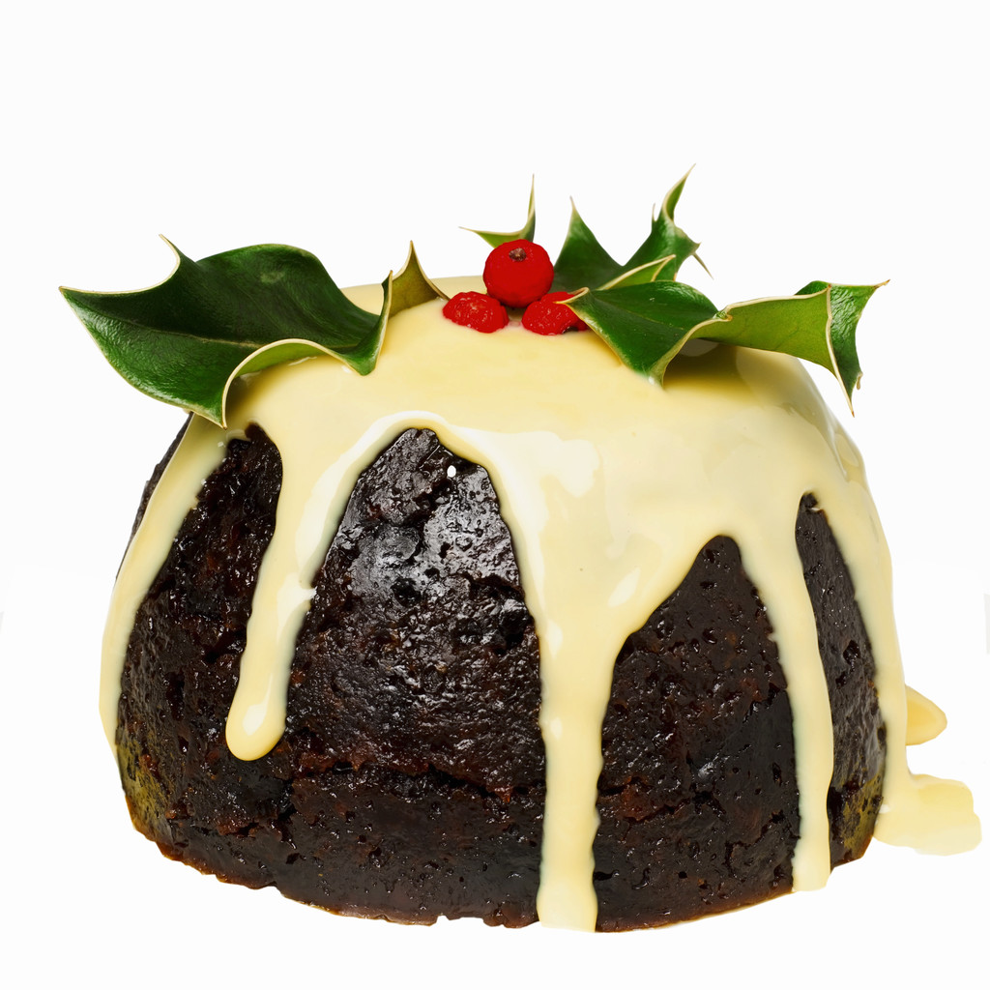

le pudding de Noël

le père Noël

La Nativité

la cheminée

un traîneau

le gui

un traîneau

le sapin

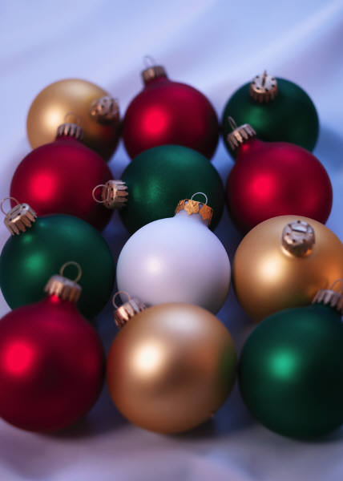

les boules de Noël

un bonhomme
de neige

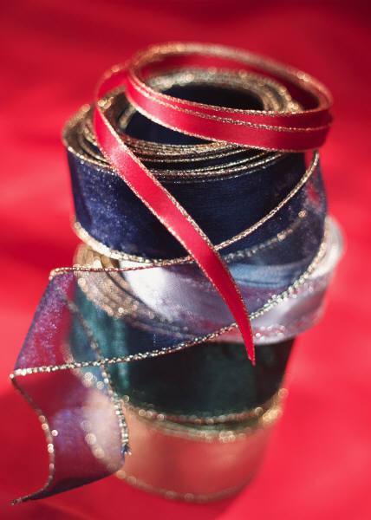

un ruban

les jouets

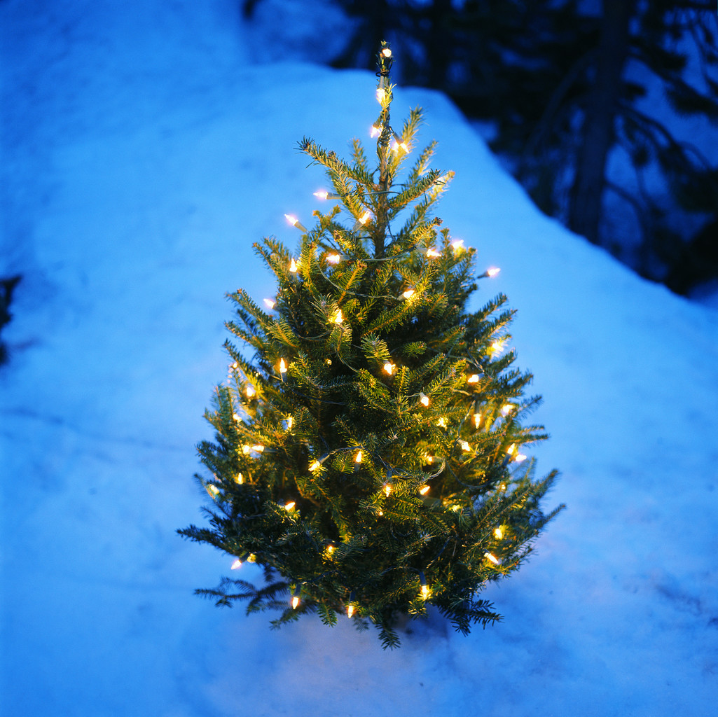

Guirlandes éléctriques

une carte de Noël

un flocon de neige

un ange

un bas de Noël

un berger

un âne

une guirlande

la bûche de Noël

